溝形フランジ継手チェックシート（メタルタッチでない場合） |  |  |  |  |  |  |  |  |  |  |  |  |  | 〇〇 年 月 日
工事名
図面No.・測点
呼び径

係員

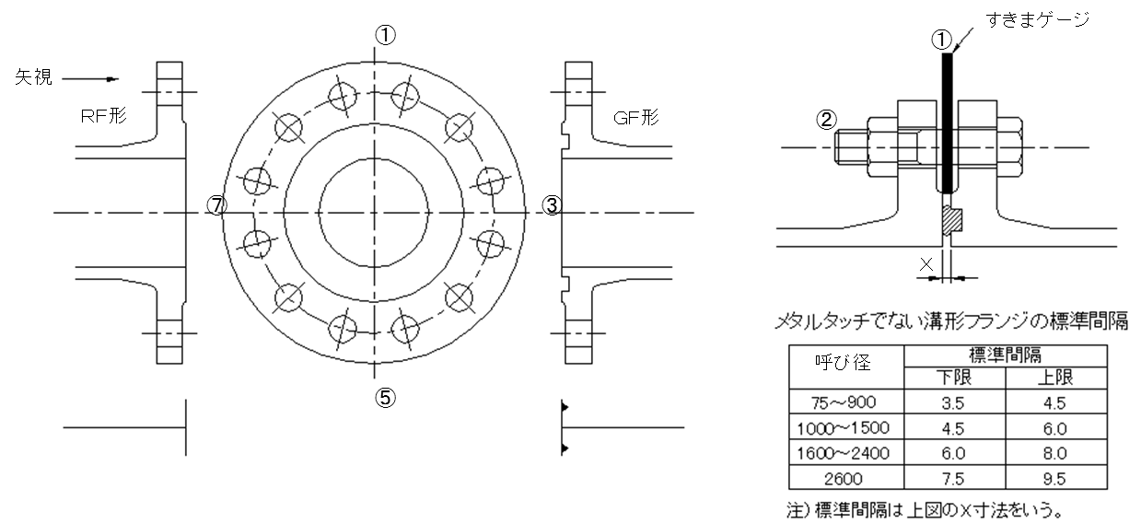
呼び圧力

管No.
管の種類
略 図
継手No.
清掃
接着剤使用の有無
①すきまゲージ  （上限用と下限用）  によるチェック |  |  | ①
 |  |  | ③
 |  |  | ⑤
 |  |  | ⑦
②ボルト |  | 数
ゆるみ
チェック
判定
備考

現場代理人 ㊞
判定基準 | ①すきまゲージによるチェック：表にある上限のすきまゲージが挿入できないで、下限のすきまゲージが挿入できること。  ②ボルトのゆるみチェック ：容易にゆるまないこと。

